お弁当メニュー（ご予約制）

会議、商談、おもてなし等に 高級感あるパッケージ ペットボトルお茶付

＜つむぎ弁当＞ ＜にくにく弁当＞
1500円（税込1620円） 1648円（税込1780円）
お惣菜10種＋デザート＋ご飯+お茶付 ハンバーグ＋焼肉＋デザート＋ご飯+お茶付
お茶付
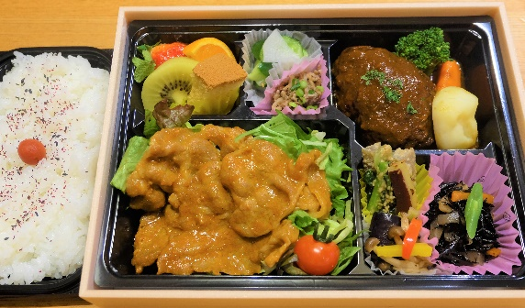
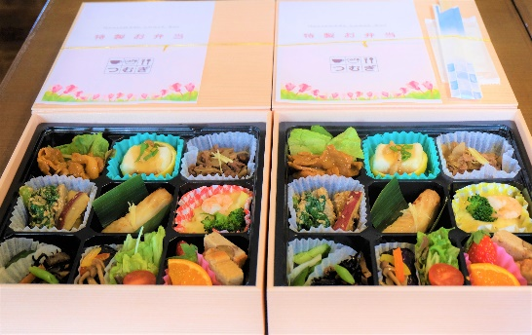
お茶付

彩り良い100％手作りのお店の味、冷めてこそ真価の魚沼産コシヒカリ

＜ハンバーグ弁当＞ ＜焼肉弁当＞ ＜焼魚弁当＞
880円（税込950円） 880円（税込950円） 880円（税込950円）
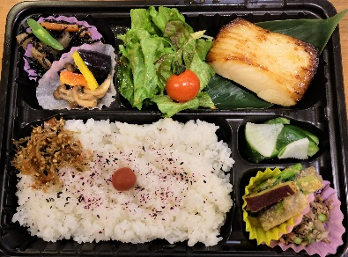
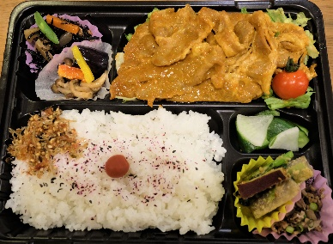
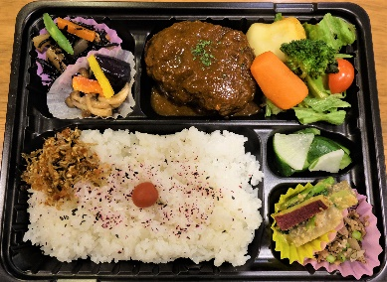

・1人前から承ります ・お受け取り時間11:00～
・お受け取り3日前までの事前ご予約制です（直前の場合もご相談ください）
・税込総額20,000円以上15km以内で配達いたします（大量注文、近隣は応相談）
数量変更キャンセルは前日中にお願いします
直射日光を避けて冷暗所で保管していただき、当日中にお召し上がりください
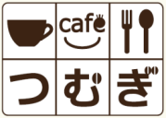
ご予約お問合せはこちらへ Tel 0480-48-6989
caféつむぎ 久喜市菖蒲町三箇419-1

